ΑΓΩΓΟΣ ΕΝΤΟΣ ΚΥΚΛΙΚΟΥ ΜΑΓΝΗΤΙΚΟΥ ΠΕΔΙΟΥ
Ο ευθύγραμμος αγωγός του σχήματος μπορεί να κινείται με σταθερή ταχύτητα προς τα δεξιά μέσα σε κυκλικό μαγνητικό πεδίο (ακτίνας R) έντασης Β με φορά μαγνητικών γραμμών από τον αναγνώστη προς τη σελίδα. Τη χρονική στιγμή t=0 ξεκινά να κινείται εντός του πεδίου.
Να εκφραστεί η ΗΕΔ από επαγωγή στον αγωγό συναρτήσει του χρόνου.
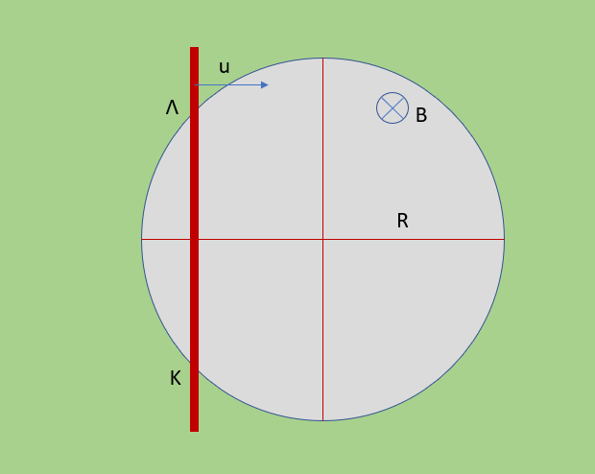

Απάντηση
Τη στιγμή που ο αγωγός ξεκινά να κινείται εντός του μαγνητικού πεδίου αναπτύσσεται ΗΕΔ από επαγωγή στον αγωγό, λόγω μεταβολής της μαγνητικής ροής. Για το τμήμα του αγωγού που βρίσκεται μια χρονική στιγμή t εντός του μαγνητικού πεδίου (έστω ΚΛ) έχουμε ότι:
$$Εεπ=Βu(KΛ)$$
Αλλά από το παρακάτω σχήμα συμπεραίνουμε ότι το τρίγωνο ΚΟΛ είναι ισοσκελές και κατά συνέπεια το ύψος από το Ο στη βάση ΚΛ είναι και διάμεσος.
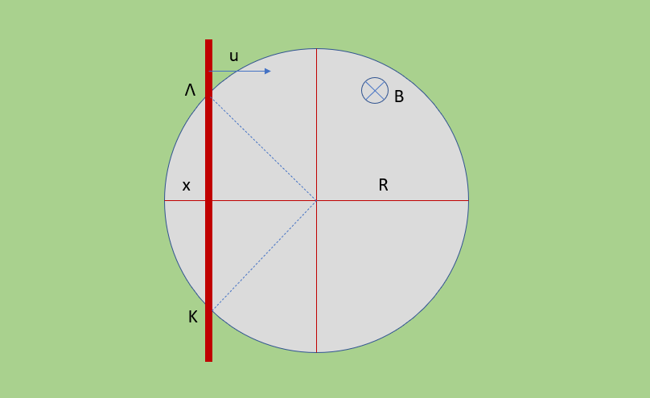
Έστω Μ το σημείο τομής της διαμέσου με την πλευρά ΚΛ και φ η γωνία που σχηματίζεται από την ΟΛ και ΟΜ ή ΟΚ και ΟΜ αντίστοιχα (ίσες αφού η διάμεσος είναι και διχοτόμος).
$$ΚΜ=ΛΜ=ΟΛημφ=ΟΛ\sqrt{1-{συν}^{2}φ}=R\sqrt{1-{\left(\frac{R-x}{R}\right)}^{2}}=R\sqrt{\frac{2Rx-x^{2}}{R^{2}}}$$
Όμως ο αγωγός κινείται σταθερά άρα x=ut και αντικαθιστώντας στην πρώτη σχέση έχουμε το εξής για την ΗΕΔ

$$Εεπ=2Βu\sqrt{2Rut-{(ut)}^{2}}$$

Επιμέλεια Τερλεμές Σπύρος

